Планирование и ведение проекта

**Планирование проекта.**

**Формирование   
и утверждение Scope проекта**

# **На этом уроке**

На уроке нам предстоит продолжение знакомства с фазой проекта Планирование. Разберем оценку длительности работ, приоритезацию работ, оценку стоимости.

## **Фаза Планирование**

**Планирование** (как фаза проекта) - это процессы, направленные на определение scope проекта, выявления целей и указания направления действий, должных привести проект к реализации заявленных целей.

Фаза Планирование, шаг Формирование и утверждение Scope, включает:

* оценка и приоритезация требований по продукту;
* оценка стоимости работ по проекту.

**Артефакты фазы “Планирование”**

* BFR формат, WBS с:
  + оценкой длительности/сложности
  + приоритезацией
  + оценкой стоимости

## **Оценка длительности/сложности работ**

**Методологии оценки:**

1. Экспертная оценка - используется для верхнеуровневой оценки сроков. На основании опыта эксперта.
2. По аналогам. Применяется при оценке неуникальной операции, по которой есть исторические данные о длительности работ.
3. Параметрическая - по объемам работ и производительности (например, когда есть значение стоимости работ за ед.времени). Наиболее точная оценка работ.
4. Анализ резерва - добавление к срокам дополнительного времени в качестве резерва
5. Оценка по трем точкам (PERT) - получение ожидаемой оценки по трем точкам:
   1. О - оптимистичная
   2. М - наиболее вероятная
   3. Р - пессимистичная

**Абстрактные виды оценки:**

1. T-Shirt. Используется для оценки сложности features на основании размерной шкалы XXS, XS, S, M, L, XL, XXL, где XXS - самая маленькая работа/несложная, XXL - самая большая/сложная. В случае необходимости каждый размер может быть сопоставлен с более реальными значениями (дни, часы) после того, как оценка в размерах T-shirt будет сделана.
2. Story points. Используется для оценки сложности имплементации features на основании чисел Фибоначчи. Для оценки работ командой используют 0, 1, 2, 3, 5, 8, 13, 21, 34, 55, 89, где 0 - минимальная сложность, 89 - максимальная. В случае необходимости каждое число может быть приравнено более реальным значениям (дни, часы) после того, как оценка в числах Фибоначчи будет сделана.

Для удобства оценок с использованием Story points и T-shirt Команда проекта может использовать инструмент Planning Poker, который предполагает помимо заявленных значений SP и T-shirt - дополнительные (“чашка кофе”, если член команды пропускает оценку тк features вне зоны его компетенции, знак “?”, если член команды не уверен в оценке и тд).

От этапа к этапу детализация оценки увеличивается и становится все более реальной. Например:

| **Уровень прозрачности требований** | **Оценка требований** |
| --- | --- |
| Высокоуровневые требования (Инициация проекта) | 8-40 чм |
| Требования детализированы в Спецификации | 9-20 чм |
| Требования детализированы в WBS | 10-20 чм |
| Готов дизайн (в зависимости от проекта) | 12-18 чм |
| Первый релиз, пробный запуск Продукта сделан | 15-18 чм |
| Финальная оценка требований | 17 чм |

## **Приоритезация работ**

### **MoSCow**

Данная методология основывается на оценке задачи по одному из критериев:

1. Must have (Должно быть) — они имеют решающее значение и должны быть включены в продукт. Если даже одно требование не включено, релиз считается провальным. Они могут быть опущены, если между заинтересованными сторонами будет достигнуто согласие.
2. Should have (Надо бы иметь) — эти требования важны, но не имеют решающего значения. Они являются первым уровнем «Nice to have» (Хорошо бы иметь) и, как правило, разделяют важность требований “Должно быть”, не будучи настолько чувствительными к времени.
3. Could have (Могут быть) — эти требования желательны, но не нужны для выпуска. Обычно это недорогие усовершенствования продукта. Из-за их меньшей важности они являются вторым уровнем функций «Nice to have».
4. Won’t have (Не будут) — они считаются наименее критичными или даже не соответствуют стратегии продукта. Они должны быть отброшены или пересмотрены для будущих выпусков

### **Методология WSJF, Weighted Shortest Job First (с англ. кратчайшая взвешенная работа - первая)**

В SAFe (scaled Scrum) методологии features приоритезация осуществляется с использованием WSJF. Данный фреймворк позволяет принимать решение на основании стоимости задержки имплементации и сложности/длительности работы. Для расчета WSJF показателя, где максимальное значение = feature самого высокого приоритета, необходимо использовать формулу.

Немного терминологии:

* Cost of Delay - стоимость задержки имплементации
* User-Business Value - бизнес ценность feature
* Time Critically - критичность feature с тзр времени
* Risk Reduction and Opportunity Enablement - Снижение рисков и\или Возможности для пользователя

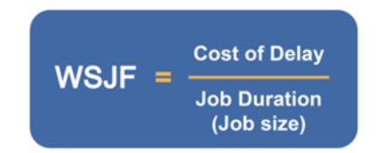

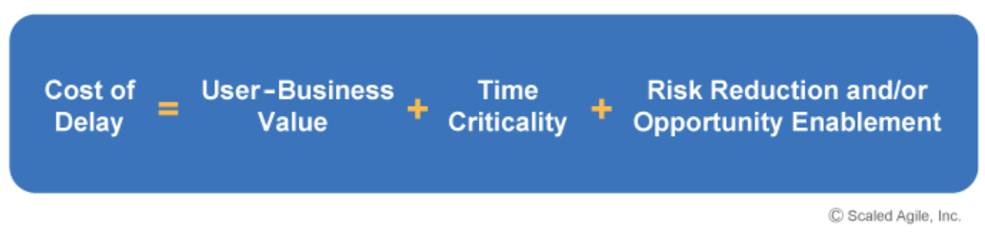

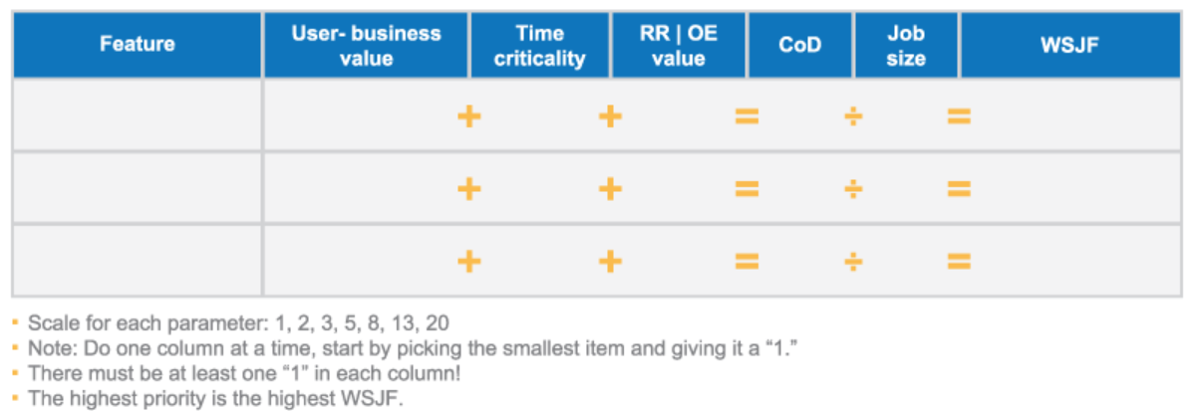

### 

## **Оценка стоимости работ**

1. Экспертная оценка. Используется для верхнеуровневой оценки сроков. На основании опыта эксперта.
2. По аналогам. Применяется при оценке неуникальной операции, по которой есть исторические данные о длительности работ.
3. Параметрическая. По объемам работ и производительности (например, когда есть значение стоимости работ за ед.времени). Наиболее точная оценка работ.
4. Оценка по трем точкам (PERT)

Получение ожидаемой оценки по трем точкам:

О - оптимистичная

М - наиболее вероятная

Р - пессимистичная

### 